Stedelijke buitenschoolse opvang Bilzen-Hoeselt

 PRAKTISCHE INFORMATIE
Burelen kinderopvang - Waterstraat 4 – Munsterbilzen / Beukenlaan 11 - Hoeselt
 089/39 75 79
 kinderopvang@bilzenhoeselt.be
 www.bilzenhoeselt.be/kinderopvang
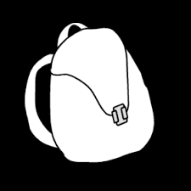 Wat breng je mee?
- Lunchpakket en een (gezond) tussendoortje
- Water (eventueel) in een hervulbare fles
- Pampers en reservekledij indien nodig

KINDEROPVANG RESERVEREN EN ANNULEREN
Reserveren en annuleren gebeurt steeds online via i-Active.

- Tijdens het schooljaar kan je reserveren tot 13 uur tot de dag voordien.
- Voor schoolvrije dagen dient de opvang 1 week op voorhand gereserveerd te worden.
- Voor de schoolvakanties ontvang je een mail met vermelding wanneer de reservaties starten.
- Om te komen middagslapen (Eigenbilzen, Hoelbeek, Martenslinde, Mopertingen, Schoonbeek en Beverst) kan je 1 week op voorhand reserveren (zie folder).
- Via i-Active kan je kosteloos afmelden tot de dag voordien 13 uur, je zet dan een joker in. (max. 5 jokers per maand, per kind). Jokers op? Dan wordt er automatisch een forfaitair bedrag aangerekend.
- Bij ziekte vragen we om de opvang te verwittigen en om voor het einde van de maand een doktersattest te bezorgen voor een kosteloze annulering.
- LET OP! Als je op de reservelijst staat, en je hebt deze plaats niet meer nodig, dien je deze plaats ook (kosteloos) te annuleren.
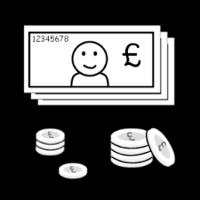 PRIJS
Voor en na school: |  | € 1,08 per half uur
Woensdagnamiddag: | < 3 uren: | € 1,08 per half uur
 | > 3 uren: | € 6,48
Vakanties/schoolvrije dagen: | < 6 uren: | € 6,48
 | > 6 uren: | € 12,96
Opvang middagslapers: | > 3 uren: | € 6,48
 Bij gelijktijdige opvang van meerdere kinderen uit hetzelfde gezin: 25% korting.
Sociaal tarief (= 50%) kan toegekend worden wanneer je een UITPAS met kansentarief hebt. inkomen.
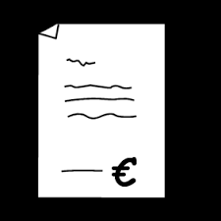 De factuur is elke maand beschikbaar in i-Active.
Heb je vragen of opmerkingen over de factuur, mail de kinderopvang en je wordt zo snel mogelijk geholpen.

 MEDISCH
 Medicatie: Meld wanneer je kind medicatie neemt, ook als dat enkel thuis is.
De opvang mag enkel medicatie toedienen als je ons een voorschrift bezorgt van de arts of apotheker.

Meld altijd meteen aan de opvang als je kind een allergie heeft. Maak afspraken over de voeding van je kind.

 Kinderen die ziek zijn, kunnen niet naar de opvang komen.
Wordt je kind ziek tijdens de opvang, dan word jij of een andere contactpersoon verwittigd.

Het volledige huishoudelijk reglement heb je ontvangen bij inschrijving en kan je nalezen op www.bilzenhoeselt.be/kinderopvang

